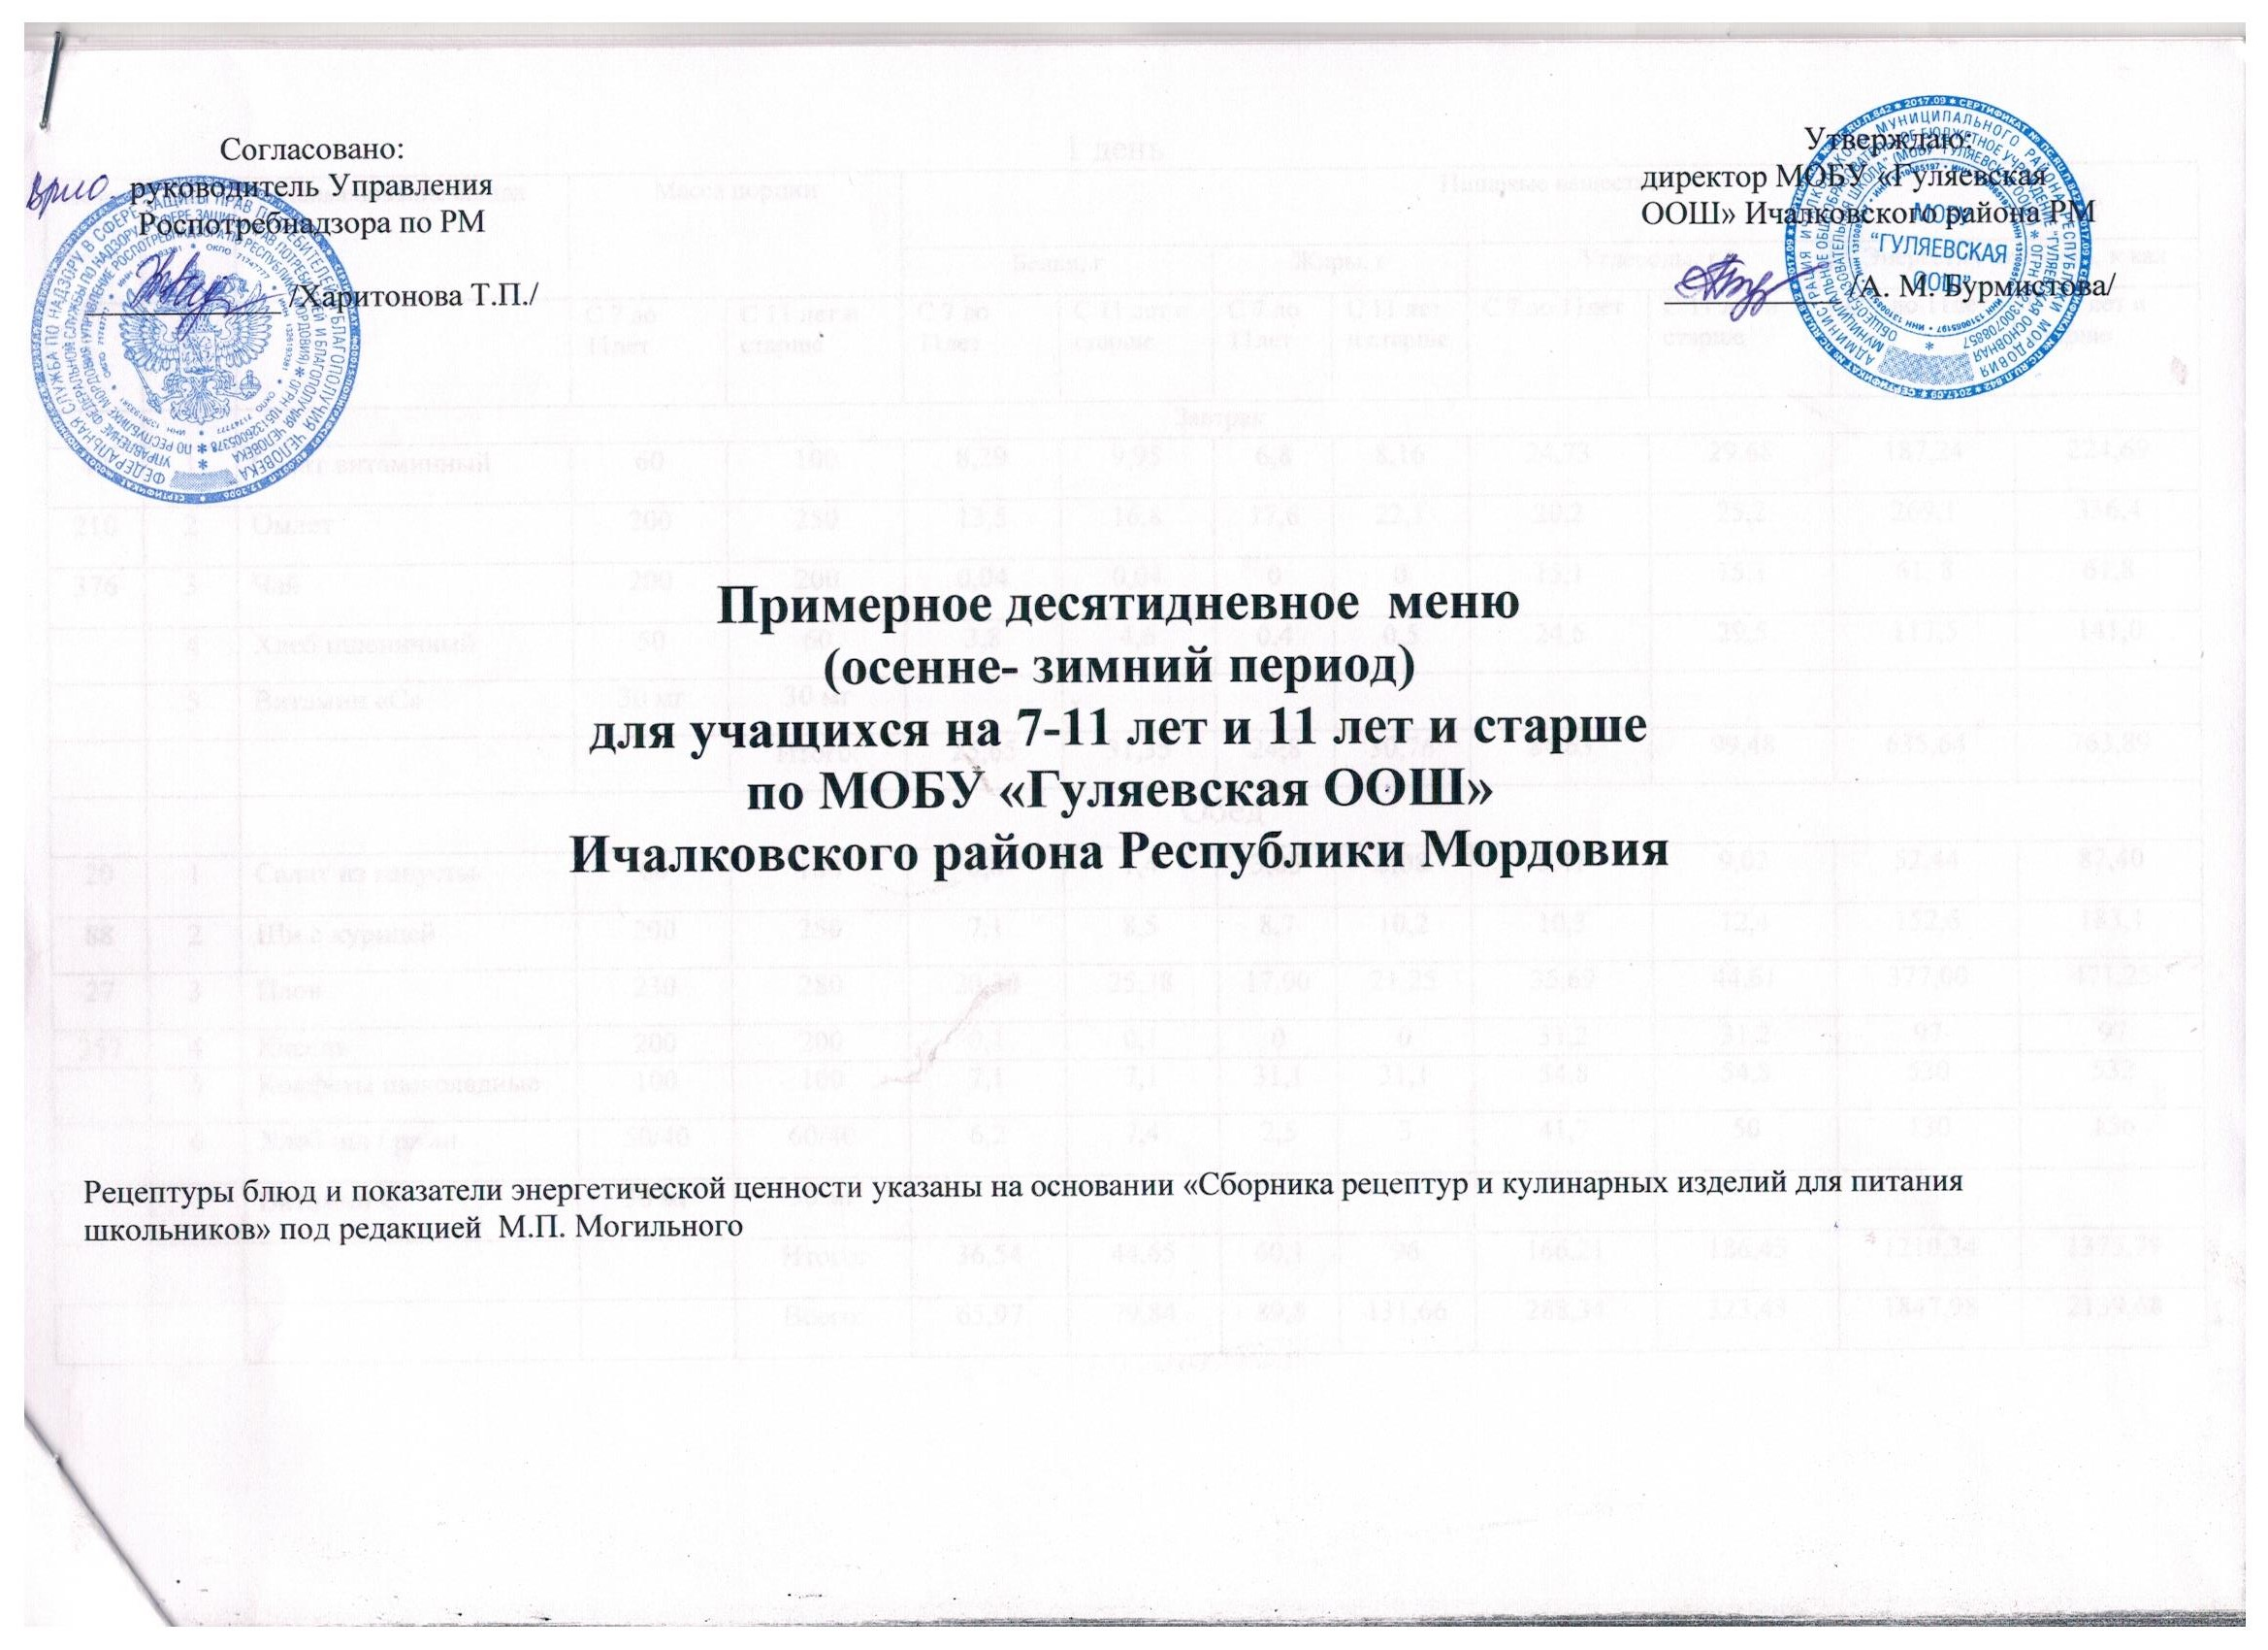
1 день
Номер рецеп | № п/п | Наименование блюда | Масса порции |  | Пищевые вещества
 |  |  |  |  | Белки, г |  | Жиры, г |  | Углеводы, г |  | Энергетич ценность, к кал
 |  |  | С 7 до 11лет | С 11 лет и старше | С 7 до 11лет | С 11 лет и старше | С 7 до 11лет | С 11 лет и старше | С 7 до 11лет | С 11 лет и старше | С 7 до 11лет | С 11 лет и старше
 |  | Обед
20 | 1 | Закуска (Салат из капусты) | 60 | 100 | 0,8 | 1,4 | 3,05 | 5,08 | 5,41 | 9,02 | 52,44 | 87,40
88 | 2 | Щи с курицей | 200 | 250 | 7,1 | 8,5 | 8,7 | 10,2 | 10,3 | 12,4 | 152,6 | 183,1
27 | 3 | Плов | 230 | 280 | 20,30 | 25,38 | 17,00 | 21,25 | 35,69 | 44,61 | 377,00 | 471,25
357 | 4 | Кисель | 200 | 200 | 0,1 | 0,1 | 0 | 0 | 31,2 | 31,2 | 48,5 | 48,5
 | 5 | Конфеты шоколадные | 50 | 50 | 3,6 | 3,6 | 15,1 | 15,1 | 27,4 | 27,4 | 530 | 532
 | 6 | Хлеб пш / ржан | 50/40 | 60/40 | 6,2 | 7,4 | 2,5 | 3 | 41,7 | 50 | 130 | 156
 |  |  |  | Итого: | 33,04 | 41,15 | 44,1 | 90 | 138,81 | 159,05 | 1161,87 | 1327,29

2 день
Номер рецептуры | № п/п | Наименование блюда | Масса порции |  | Пищевые вещества
 |  |  |  |  | Белки, г |  | Жиры, г |  | Углеводы, г |  | Энергетич ценность, к кал
 |  |  | С 7 до 11лет | С 11 лет и старше | С 7 до 11лет | С 11 лет и старше | С 7 до 11лет | С 11 лет и старше | С 7 до 11лет | С 11 лет и старше | С 7 до 11лет | С 11 лет и старше
 |  | Обед
49 | 1 | Закуска (Салат из моркови) | 60 | 100 | 0,7 | 1,14 | 3,6 | 6,1 | 3,6 | 6,1 | 50,82 | 84,7
52 | 2 | Суп картофельный | 200 | 250 | 1,87 | 2,34 | 2,26 | 2,83 | 13,31 | 16,64 | 81,00 | 101,25
294/  321 | 3 | Каша гороховая с  мясная котлета | 200/105 | 250/105 | 4,1/20,8 | 5,1/20,8 | 3,2/22,7 | 4/22,7 | 11,4/6,9 | 14,3/6,9 | 209,5/314,8 | 216,9/314,8
376 | 4 | Какао | 200 | 200 | 3,4 | 3,4 | 3 | 3 | 24,3 | 24,3 | 139,7 | 139,7
213 | 5 | Яйцо вареное | 1шт | 1шт | 5,1 | 5,1 | 4,6 | 4,6 | 0,3 | 0,3 | 62,8 | 62,8
 | 6 | Хлеб пшен/рж | 50/40 | 60/40 | 6,2 | 7,4 | 2,5 | 3 | 41,7 | 50 | 130 | 156
 |  |  |  | Итого: | 42,17 | 45,28 | 41,86 | 46,23 | 101,51 | 118,54 | 988.62 | 1076,15

3 день
Номер рецептуры | № п/п | Наименование блюда | Масса порции |  | Пищевые вещества
 |  |  |  |  | Белки, г |  | Жиры, г |  |  | Углеводы, г |  | Энергетич. ценность, к кал
 |  |  | С 7 до 11лет | С 11 лет и старше | С 7 до 11лет | С 11 лет и старше | С 7 до 11лет | С 11 лет и старше |  | С 7 до 11лет | С 11 лет и старше | С 7 до 11лет | С 11 лет и старше
 |  | Обед
44 | 1 | Закуска (Салат свекольный) | 60 | 100 | 1,01 | 1,71 | 6 |  | 6 | 6,15 | 10,26 | 100,45 | 100,45
223 | 2 | Запеканка творожная со сметанным соусом | 200 | 250 | 42,6 | 52,6 | 77 |  | 96,3 | 12,6 | 15,8 | 746,9 | 933,7
103 | 3 | Суп с фрикадельками | 200/20 | 250/25 | 5,83 | 7,29 | 4,56 |  | 5,70 | 13,59 | 16,99 | 118,8 | 148,50
376 | 4 | Чай | 200 | 200 | 0,04 | 0,04 | 0 |  | 0 | 15,05 | 15,05 | 61,83 | 61,83
 | 5 | Витамин С | 50 мг | 50 мг
 | 6 | Хлеб пшен/ржан | 50/40 | 60/40 | 6,2 | 7,4 | 2,5 |  | 3 | 41,7 | 50 | 130 | 156
 |  |  |  | Итого: | 55,68 | 69,04 | 90,06 |  | 111 | 89,09 | 108,1 | 1157,98 | 1400,48

4 день

Номер рецептуры | № п/п | Наименование блюда | Масса порции |  | Пищевые вещества
 |  |  |  |  | Белки, г |  | Жиры, г |  |  | Углеводы, г |  |  | Энергетич ценность, к кал
 |  |  | С 7 до 11лет | С 11 лет и старше | С 7 до 11лет | С 11 лет и старше | С 7 до 11лет | С 11 лет и старше |  | С 7 до 11лет |  | С 11 лет и старше | С 7 до 11лет | С 11 лет и старше
 |  | Обед
25 | 1 | Закуска (Салат из свежей капусты с зеленым горошком) | 60 | 100 | 1,56 | 2,6 | 6,0 |  | 10,1 |  | 7,3 | 12,2 | 255,6 | 287,8
84 | 2 | Суп борщ | 200 | 250 | 1,45 | 1,81 | 3,93 |  | 4,91 |  | 100,2 | 125,25 | 82,00 | 152,5
128/8 | 3 | Пюре картофельное рыба тушеная | 150/80 | 180/100 | 3,06/13,52 | 3,67/16,90 | 4,8/0,52 |  | 5,76/0,65 |  | 20,45/0,25 | 24,53/0,31 | 163,15/60,0 | 164/70/75,0
376 | 4 | Чай | 200 | 200 | 0,04 | 0,04 | 0 |  | 0 |  | 15,05 | 15,05 | 61,83 | 61,83
 | 5 | Витамин С | 50 мг | 50 мг
 | 6 | Хлеб пш/ржан | 50/40 | 60/40 | 6,2 | 7,4 | 2,5 |  | 3 |  | 41,7 | 50 | 130 | 206
7 | 7 | Бутерброд с маслом и сыром | 50 | 50 | 13,78 | 13,78 | 12,64 |  | 12,64 |  | 60,11 | 60,11 | 394,35 | 394,35
 |  |  |  | Итого: | 39,61 | 41,35 | 29,89 |  | 37,06 |  | 245,06 | 287,45 | 1221,93 | 1342,18

5 день
Номер рецептуры | № п/п | Наименование блюда | Масса порции |  | Пищевые вещества
 |  |  |  |  | Белки, г |  | Жиры, г |  | Углеводы, г |  | Энергетич ценность, к кал
 |  |  | С 7 до 11лет | С 11 лет и старше | С 7 до 11лет | С 11 лет и старше | С 7 до 11лет | С 11 лет и старше | С 7 до 11лет | С 11 лет и старше | С 7 до 11лет | С 11 лет и старше
 |  | Обед
67 | 1 | Закуска (Винегрет) | 60 | 100 | 0,82 | 1,36 | 3,71 | 6,18 | 5,06 | 8,44 | 56,88 | 94,80
49 | 2 | Суп молочный с крупой (пшено) | 200 | 250 | 4,82 | 6,03 | 1,02 | 1,28 | 16,83 | 21,04 | 132,4 | 165,50
202 | 3 | Рожки отварные | 150 | 180 | 12 | 15 | 14 | 17 | 85 | 88 | 430 | 490
243 | 4 | Сосиска отварная | 80 | 100 | 8,32 | 10,40 | 16 | 20 | 16,96 | 21,20 | 179,20 | 224,00
357 | 5 | Кисель | 200 | 200 | 0,1 | 0,1 | 0 | 0 | 31,2 | 31,2 | 97 | 97
 | 6 | Хлеб пшен/ржан | 50/40 | 60/40 | 6,2 | 7,4 | 2,5 | 3 | 41,7 | 50 | 130 | 156
 |  |  |  | Итого: | 32,26 | 40,29 | 37,23 | 47,46 | 196,75 | 219,88 | 1025,48 | 1227,3

6 день
Номер рецептуры | № п/п | Наименование блюда | Масса порции |  | Пищевые вещества
 |  |  |  |  | Белки, г |  | Жиры, г |  | Углеводы, г |  | Энергетич ценность, к кал
 |  |  | С 7 до 11лет | С 11 лет и старше | С 7 до 11лет | С 11 лет и старше | С 7 до 11лет | С 11 лет и старше | С 7 до 11лет | С 11 лет и старше | С 7 до 11лет | С 11 лет и старше
20 | 1 | Закуска (Салат из капусты) | 60 | 100 | 0,8 | 1,4 | 3,05 | 5,08 | 5,41 | 9,02 | 52,44 | 87,40
55 | 2 | Суп из овощей | 200 | 250 | 1,68 | 2,10 | 5,58 | 7,48 | 9,35 | 11,69 | 164,27 | 188,86
291 | 3 | Плов с курицей | 230 | 280 | 16,5 | 20,6 | 23,2 | 29 | 28,8 | 36 | 494 | 542,5
 | 4 | Банан | 1 шт | 1 шт | 1,2 | 1,2 | 0 | 0 | 10,8 | 1,8 | 57,4 | 57,4
 | 5 | Сок ассорти | 200 | 200 | 0,6 | 0,6 | 0 | 0 | 33 | 33 | 236 | 236
 | 6 | Хлеб пшен/ржан | 50/40 | 60/40 | 6,2 | 7,4 | 2,5 | 3 | 41,7 | 50 | 130 | 2066
 |  |  |  | Итого: | 25,78 | 33,3 | 34,33 | 46,96 | 118,26 | 139,71 | 1076,71 | 1260,76
7 день
Номер рецептуры | № п/п | Наименование блюда | Масса порции |  | Пищевые вещества
 |  |  |  |  | Белки, г |  | Жиры, г |  | Углеводы, г |  | Энергетич ценность, к кал
 |  |  | С 7 до 11лет | С 11 лет и старше | С 7 до 11лет | С 11 лет и старше | С 7 до 11лет | С 11 лет и старше | С 7 до 11лет | С 11 лет и старше | С 7 до 11лет | С 11 лет и старше
 |  | Обед
20 | 1 | Закуска (Салат из капусты,  св. огурец) | 60 | 100 | 1,9 | 2,7 | 6,1 | 8,6 | 5,6 | 7,9 | 96,4 | 122,4
2015 | 2 | Суп крестьянский | 200/20 | 250/35 | 4,79 | 5,99 | 6,03 | 7,54 | 12,42 | 15,53 | 138,62 | 148,21
113 | 3 | Каша гречневая рассыпчатая | 200 | 250 | 8,5 | 10,6 | 7,9 | 9,9 | 38,2 | 47,7 | 275,2 | 319
243 | 4 | Сосиска отварная | 80 | 100 | 8,32 | 10,40 | 16 | 20 | 16,96 | 21,20 | 199,20 | 224,00
376 | 5 | Какао | 200 | 200 | 3,4 | 3,4 | 3 | 3 | 24,3 | 24,3 | 139,7 | 139,7
 | 6 | Хлеб пшен/ржан | 50/40 | 60/40 | 6,2 | 7,4 | 2,5 | 3 | 41,7 | 50 | 135 | 156
 |  |  |  | Итого: | 33,11 | 40,49 | 41,53 | 52,04 | 139,18 | 166,63 | 984,12 | 1156,61

8 день
Номер рецептуры | № п/п | Наименование блюда | Масса порции |  |  | Пищевые вещества
 |  |  |  |  |  | Белки, г |  | Жиры, г |  | Углеводы, г |  | Энергетич ценность, к кал
 |  |  | С 7 до 11лет |  | С 11 лет и старше | С 7 до 11лет | С 11 лет и старше | С 7 до 11лет | С 11 лет и старше | С 7 до 11лет | С 11 лет и старше | С 7 до 11лет | С 11 лет и старше
 |  | Обед
28 | 1 | Закуска (Салат из свеклы с черносливом) |  | 60 | 100 | 1,0 | 1,8 | 3,7 | 6,2 | 10,0 | 17,1 | 78,9 | 131,3
223 | 2 | Запеканка творожная со сметанным соусом |  | 200 | 250 | 42,6 | 52,6 | 77 | 96,3 | 12,6 | 15,8 | 746,9 | 933,7
55 | 3 | Щи рыбные |  | 200 | 250 | 9,5 | 11,4 | 7,3 | 8,8 | 22,1 | 26,5 | 178,3 | 214
213 | 4 | Яйцо вареное |  | 1шт | 1шт | 5,1 | 5,1 | 4,6 | 4,6 | 0,3 | 0,3 | 62,8 | 62,8
376 | 5 | Чай |  | 200 | 200 | 0,04 | 0,04 | 0 | 0 | 15,05 | 15,05 | 61,83 | 61,83
 | 6 | Витамин С |  | 50 мг | 50 мг
 | 7 | Хлеб |  | 50 | 60 | 6,2 | 7,4 | 2,5 | 3 | 41,7 | 50 | 130 | 156
 |  |  |  |  | Итого: | 64,44 | 78,34 | 95,1 | 118,9 | 101,75 | 124,75 | 1258,73 | 1559,63

9 день

Номер рецептуры | № п/п | Наименование блюда | Масса порции |  | Пищевые вещества
 |  |  |  |  | Белки, г |  | Жиры, г |  |  | Углеводы, г |  |  | Энергетич ценность, к кал
 |  |  | С 7 до 11лет | С 11 лет и старше | С 7 до 11лет | С 11 лет и старше | С 7 до 11лет | С 11 лет и старше |  | С 7 до 11лет |  | С 11 лет и старше | С 7 до 11лет | С 11 лет и старше
 |  | Обед
67 | 1 | Закуска (Винегрет ) | 60 | 100 | 1.38 | 2,3 | 2,6 |  | 4,4 |  | 5,5 | 9,3 | 59,04 | 98,4
108 | 2 | Суп картофельный с клецками и сметаной | 200 | 250 | 7,7 | 9,2 | 10,3 |  | 12,4 |  | 17,2 | 20,6 | 192,1 | 230,5
243 | 3 | Сосиска отварная  рожки отварные | 80/150 | 100/180 | 4,7/5.52 | 4,7/6,62 | 11,7/4,52 |  | 11,7/5,42 |  | 0,5/26,45 | 0,5/31.73 | 126/168,4 | 126/232,4
 | 4 | Печенье | 50 | 50 | 3,8 | 3,8 | 4,9 |  | 4,9 |  | 37,5 | 37,5 | 208,5 | 208,5
357 | 5 | Кисель | 200 | 200 | 0,1 | 0,1 | 0 |  | 0 |  | 31,2 | 31,2 | 97 | 97
 | 6 | Хлеб пшен/ржан | 50/40 | 60/40 | 6,2 | 7,4 | 2,5 |  | 3 |  | 41,7 | 50 | 130 | 156
 | 7 | Яблоко | 1 шт | 1 шт | 0,8 | 0,8 | 0,0 |  | 0 |  | 17,4 | 17,4 | 83,2 | 41,6
 |  |  |  | Итого: | 30,2 | 34,92 | 36,52 |  | 41,82 |  | 177,9 | 198,68 | 1063,94 | 1160,14

10 день
Номер рецептуры | № п/п | Наименование блюда | Масса порции |  | Пищевые вещества
 |  |  |  |  | Белки, г |  | Жиры, г |  | Углеводы, г |  | Энергетич ценность, к кал
 |  |  | С 7 до 11лет | С 11 лет и старше | С 7 до 11лет | С 11 лет и старше | С 7 до 11лет | С 11 лет и старше | С 7 до 11лет | С 11 лет и старше | С 7 до 11лет | С 11 лет и старше
 |  | Обед
49 | 1 | Закуска (Салат из моркови  с изюмом) | 60 | 100 | 1,14 | 1,7 | 6,1 | 9,2 | 6,1 | 9,2 | 84,7 | 88,9
50 | 2 | Щи со свежей капустой | 200 | 250 | 1,40 | 1,75 | 3,91 | 4,89 | 6,79 | 8,49 | 67,80 | 84,75
199 | 2 | Горох отварной | 150 | 200 | 3,3 | 4,4 | 7,5 | 10 | 2,8 | 3,7 | 180 | 240
260 | 3 | Гуляш | 80 | 100 | 27,1 | 33,9 | 26,9 | 33,6 | 3,1 | 3,9 | 362,6 | 453,3
 | 4 | Яблоко | 200 | 200 | 0,8 | 0,8 | 0 | 0 | 17,4 | 17,4 | 83,2 | 41,6
349 | 5 | Компот из сухофруктов | 200 | 200 | 0,04 | 0,04 | 0 | 0 | 15,05 | 15,05 | 61,83 | 61,83
 | 6 | Хлеб | 50 | 60 | 6,2 | 7,4 | 2,5 | 3 | 41,7 | 50 | 130 | 156
 |  |  |  | Итого: | 39,98 | 49,99 | 46,91 | 60,69 | 92,94 | 107,74 | 1054,1 | 1126,38

